EJERCICIOS: CONDICIONALES SIMPLES Y CONDICIONALES MÚLTIPLES

Ejercicio #5: EL MAYOR DE LOS NÚMEROS
Se requiere determinar cuál de tres cantidades proporcionadas es la mayor.
Realizar su respectivo algoritmo y representarlo mediante un diagrama de flujo y pseudocódigo
PSEUDOCODIGO
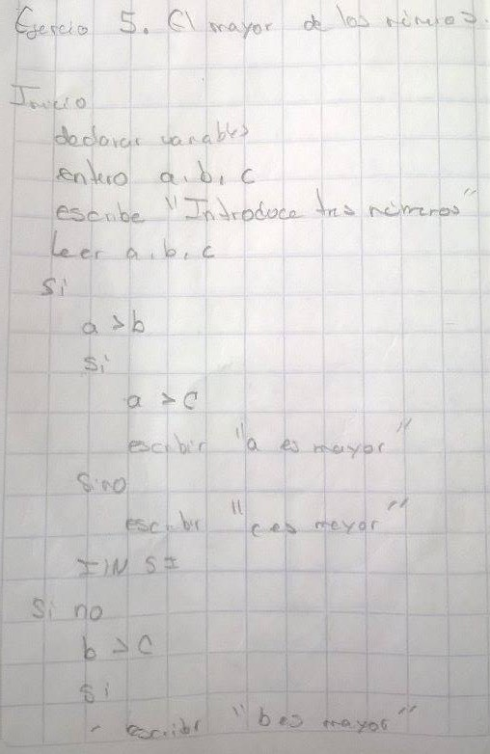

DIAGRAMA DE FLUJO
